ЧЕЛЯБИНСКАЯ ОБЛАСТЬ

АДМИНИСТРАЦИЯ
ЗЛАТОУСТОВСКОГО ГОРОДСКОГО ОКРУГА
ПОСТАНОВЛЕНИЕ

11.11.2024 г. | № | 556-П/АДМ
г.Златоуст
Об установлении публичного сервитута

Рассмотрев представленные документы, руководствуясьстатьей 39.37, статьей 39.38, статьей 39.43, статьей 39.45, статьей 39.46. Земельного кодекса Российской Федерации, статьей 3.6. Федерального закона от 25.10.2001 г. № 137-ФЗ «О введении в действие Земельного кодекса Российской Федерации», на основании ходатайства публичного акционерного общества «Россети Урал» (ОГРН 1056604000970) от 22.08.2024 г.,
ПОСТАНОВЛЯЮ:
- Утвердить границы публичного сервитута (приложение 1).
- Установить публичный сервитут в границах в соответствии с приложением 1 к настоящему постановлению.
- Утвердить перечень земельных участков (земель) в границах действия сервитута (приложение 2).
- Цель установления публичного сервитута – для эксплуатации существующих объектов электросетевого хозяйства в соответствии с пунктом 3 статьи 3.6 Федерального закона от 25.10.2001 г. № 137-ФЗ «О введении в действие Земельного кодекса Российской Федерации» - «ВЛ-0,4кВ ул. Можайского, ул. Котовского от ТП№315».
- Срок публичного сервитута: 49 лет.
- Правила установления охранных зон объектов электросетевого хозяйства и особых условий использования земельных участков, расположенных в границах таких зон, утверждены Постановлением Правительства Российской Федерации от 24.02.2009 г. № 160.
- Сроки и график выполнения работ при осуществлении деятельности, для обеспечения которой устанавливается публичный сервитут: размещение сооружения - «ВЛ-0,4кВ ул. Можайского, ул. Котовского от ТП№315»осуществляется в течение всего срока действия публичного сервитута.
- Срок, в течение которого использование указанных в настоящем постановлении земельных участков(земель) в соответствии с их видами разрешенного использования будет невозможно или существенно затруднено в связи с осуществлением сервитута – не устанавливается.
- Обязатьпубличное акционерное общество «Россети Урал» привести земельные участки(земли) в состояние, пригодное для их использования в соответствии с видами разрешенного использования, в срок не позднее, чем три месяца после завершения эксплуатации (консервации, сноса) инженерного сооружения, для размещения которого был установлен публичный сервитут.
- Плата за публичный сервитут не устанавливается, в том числе в случае установления публичного сервитута в отношении земельных участков, находящихся в частной собственности.
- Поручить органу местного самоуправления «Комитет по управлению имуществом Златоустовского городского округа» направить копию настоящего постановления в филиал ППК «Роскадастр» по Челябинской области.
- Публичный сервитут считается установленным со дня внесения сведений о нем в Единый государственный реестр недвижимости.
- Пресс-службеадминистрации Златоустовского городского округа (Валова И.А.) разместить настоящее постановление на официальном сайте Златоустовского городского округа в сети «Интернет» в течение 5 рабочих дней.
- Организацию выполнения настоящего постановления возложить на руководителя органа местного самоуправления «Комитет по управлению имуществом Златоустовского городского округа» Турову Е.В.

Заместитель главы Златоустовского городского округа по имуществу и финансам |  | А.А. Дьячков

Рассылка: Росреестр, КУИ ЗГО, УАиГ, пресс-служба, прокуратура
ПРИЛОЖЕНИЕ 1
Утверждено
постановлением администрации
Златоустовского городского округа
от 11.11.2024 г. № 556-П/АДМ
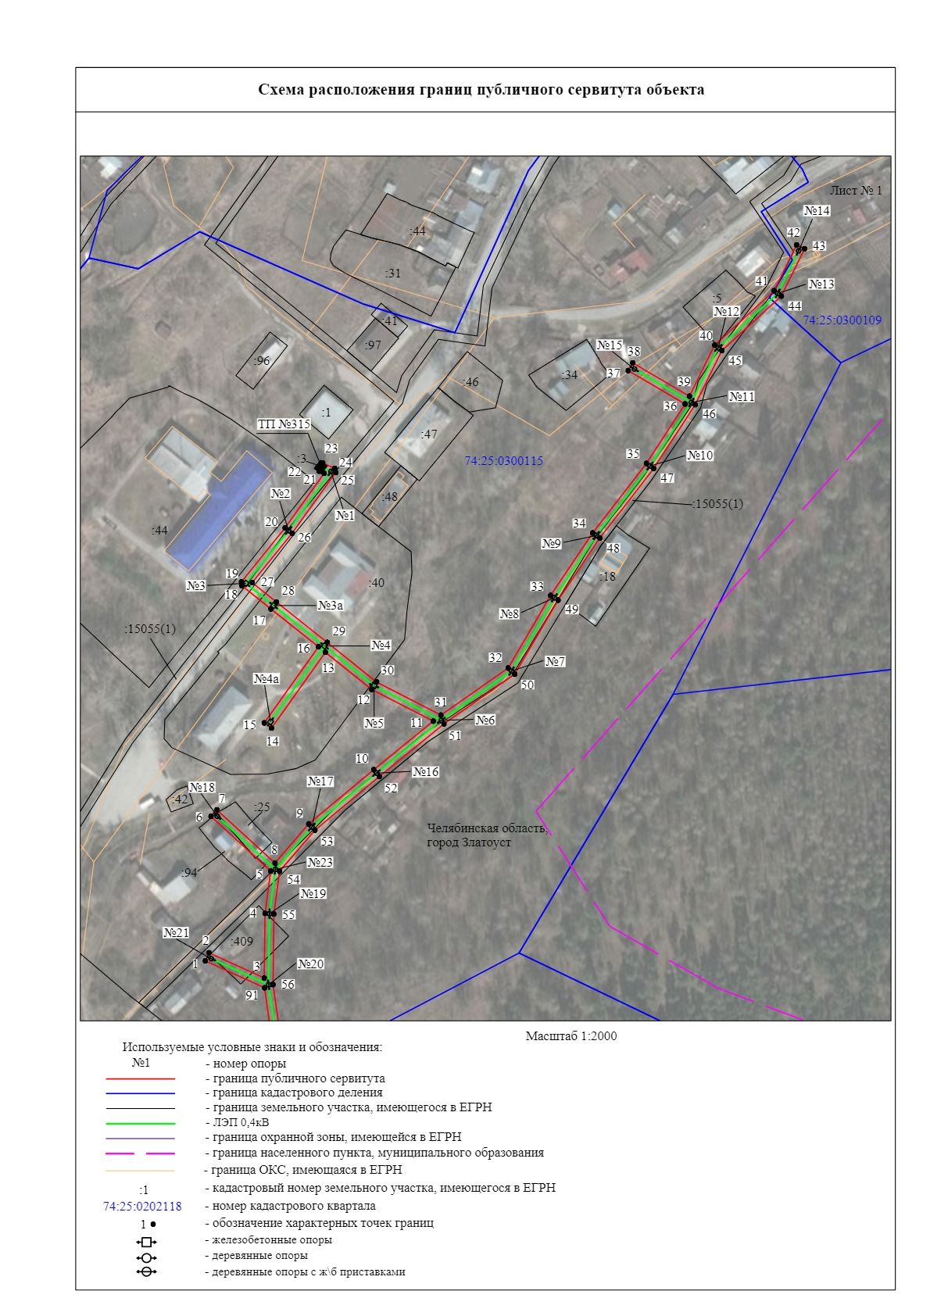

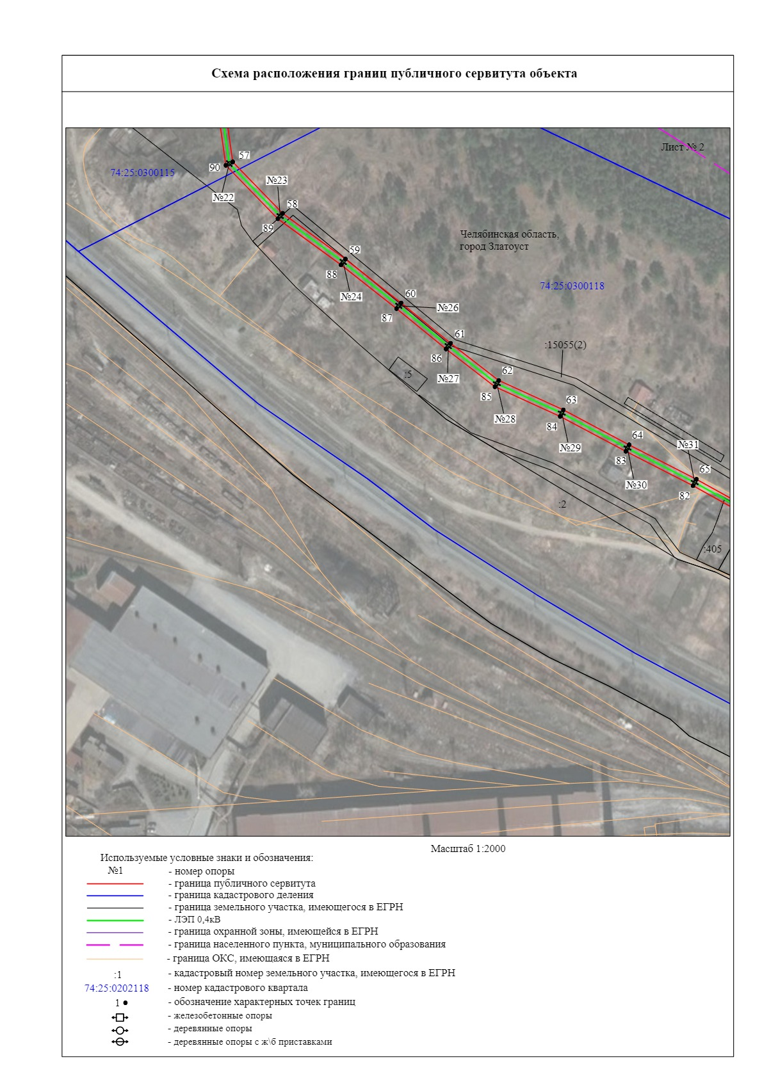

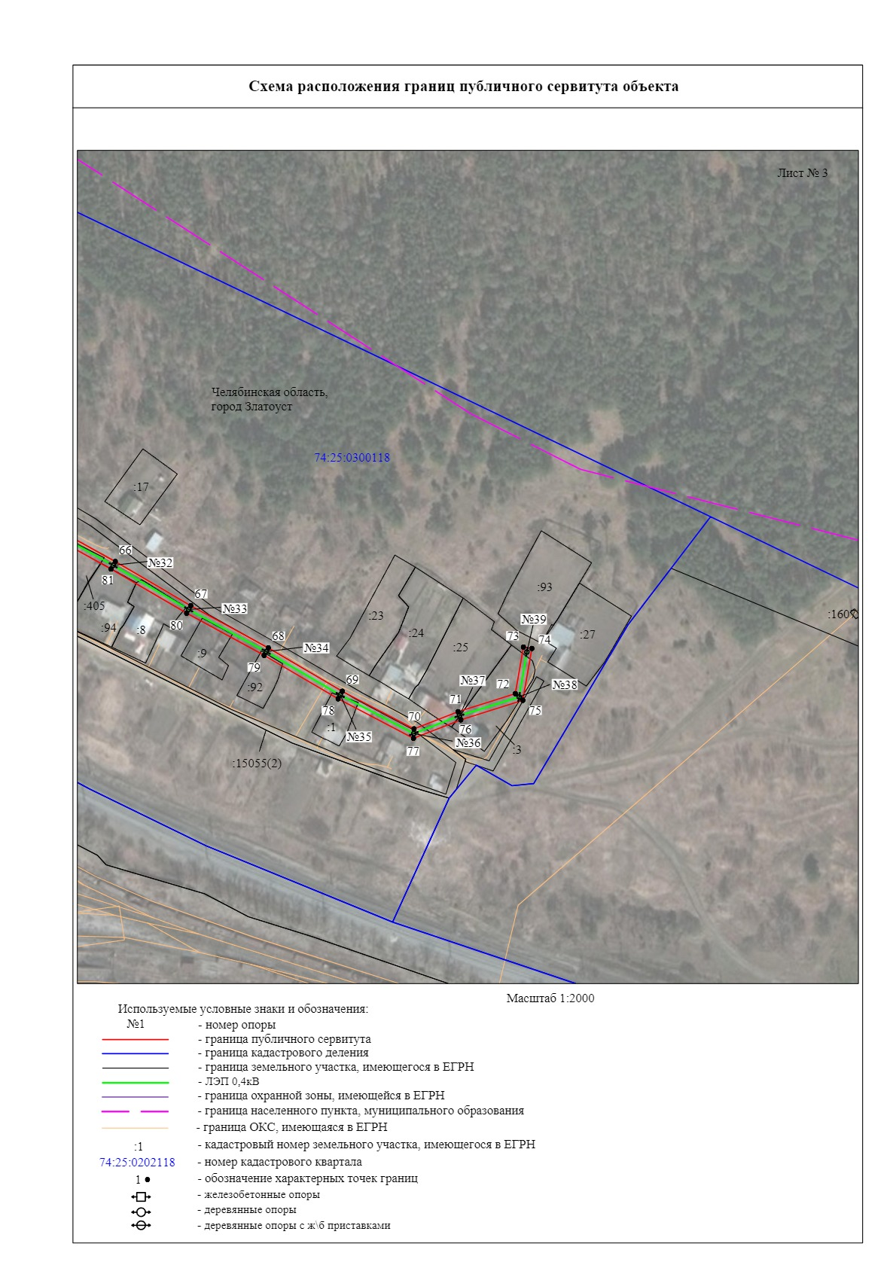

ПРИЛОЖЕНИЕ 2
Утверждено
постановлением администрации
Златоустовского городского округа
от 11.11.2024 г. № 556-П/АДМ

Перечень земельных участков (земель)
1 | 74:25:0300115:25 | Челябинская область, г. Златоуст, ул. им. И.Д.Черняховского, д. 3
2 | 74:25:0300115:3 | Челябинская область, г. Златоуст, ул. им. А.П.Чехова
3 | 74:25:0300115:40 | Челябинская область, г. Златоуст, ул. им.Б.М.Шапошникова, д 1-в
4 | 74:25:0300115:409 | Челябинская область, г. Златоуст, ул. им И.Д. Черняховского, 10 д
5 | 74:25:0300115:5 | Челябинская область, г. Златоуст, ул. им.Б.М.Шапошникова, д. 8
6 | 74:25:0300115:94 | Челябинская обл., г Златоуст, ул. им И.Д.Черняховского, № 4
7 | 74:25:0300118:1 | Челябинская область, г. Златоуст, ул. им. Г.И.Котовского, д. 33
8 | 74:25:0300118:25 | Челябинская область, г. Златоуст, ул. им. А.Ф.Можайского, д. 26
9 | 74:25:0300118:3 | Челябинская область, г. Златоуст, ул. им. А.Ф.Можайского, д. 27
10 | 74:25:0300118:405 | Российская Федерация, Челябинская область, Златоустовский городской округ, город Златоуст, улица им. Г.И. Котовского, 24
11 | 74:25:0300118:8 | Челябинская область, г Златоуст, ул. им Г.И.Котовского, д. 26
12 | 74:25:0300118:9 | Челябинская область, г Златоуст, ул. им Г.И.Котовского, д. 28
13 | 74:25:0300118:92 | Челябинская область, г Златоуст, ул. им Г.И. Котовского, д. 30
14 | 74:25:0300118:94 | Российская Федерация, Челябинская область, Златоустовский городской округ, город Златоуст, улица им. Г.И. Котовского, 25
15 | 74:25:0000000:15055 | Челябинская область, г Златоуст, п 7-й жилучасток
16 | 74:25:0300118  74:25:0300115  74:25:0300109 | Земли кадастровых кварталов, собственность на которые не разграничена

